Henry Bory Prevez  Professor Titular · Doutor em Ciências em Automática  CV de uma página | 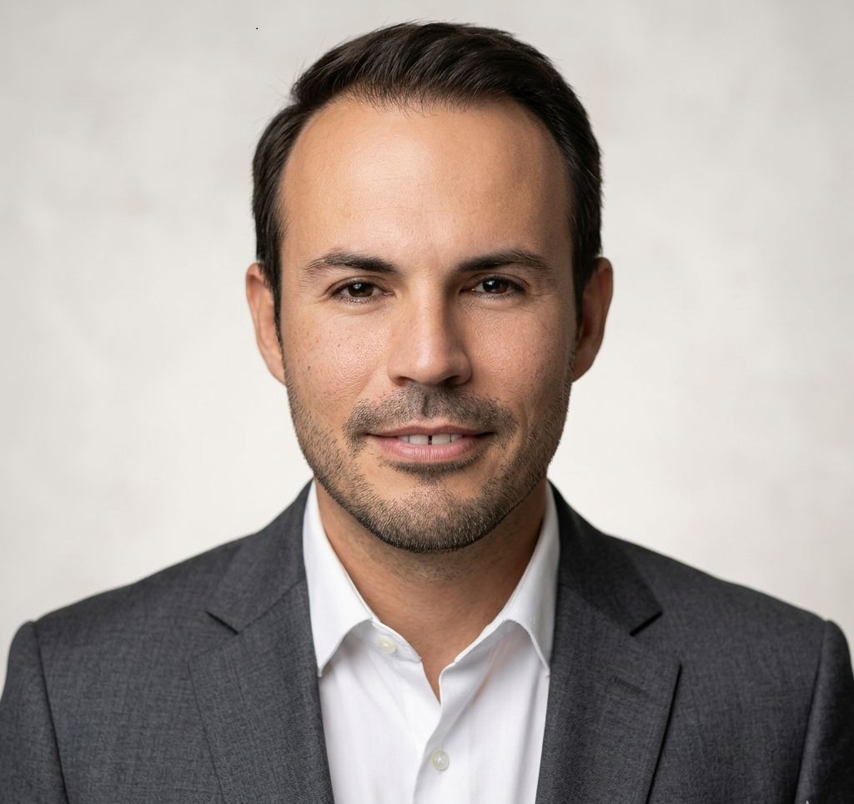
Universidad de Oriente · Santiago de Cuba
Português · Tradução funcional para difusão internacional; revisar antes de uso oficial institucional.
Perfil
Professor Titular da Universidade de Oriente com trajetória em Automática, eletrônica de potência, controle avançado, energias renováveis, micro-hidrelétricas, OTEC, energia undimotriz, software científico e modelagem matemática aplicada.
Áreas de especialização
- Automática, controle avançado e eletrônica de potência.
- Micro-hidrelétricas, turbina Pelton e microrredes isoladas.
- Sistemas OTEC, energia oceânica e energia undimotriz.
- MATLAB/Simulink, Python, Octave, Arduino e laboratórios virtuais.
- Biofísica computacional, oncologia matemática e modelagem de sistemas complexos.
Core value
Professor Titular da Universidade de Oriente com trajetória em Automática, eletrônica de potência, controle avançado, energias renováveis, micro-hidrelétricas, OTEC, energia undimotriz, software científico e modelagem matemática aplicada.

Tradução funcional para difusão internacional; revisar antes de uso oficial institucional.

